Комп’ютерний практикум №5

Маніпуляції з HTML та CSS за допомогою Javascript

**Мета роботи**

Ознайомлення із скриптовою мовою програмування Javascript на прикладі роботи із вебсторінкою.

**Тривалість роботи**

1. години

**Завдання**

1.У вас вже є обраний із 16 варіантів власний варіант виконання завдання

відповідно до вашого порядкового номера у списку групи, подальші

маніпуляції виконуйте зі зверстаною головною сторінкою вебсайта з

комп’ютерного практикуму No3.

2. За допомогою мови програмування Javascript виконайте вказані

обчислення та проведіть необхідні маніпуляції з елементами вебсторінки

згідно з вашим варіантом, зберігаючи контент вебсторінки, з урахуванням

позиціювання та візуалізації окремих елементів вебсторінки..

3. Для запису JS-скриптів використовуйте будь-які відомі вам способи.

4. Переконайтеся, що функціональність скриптів збереглася для мобільної

версії головної вебсторінки. Якщо окрема функціональність порушена –

запропонуйте альтернативне рішення.

5. Виконане завдання опублікуйте на Github Pages (або обраному вами

хостінгу) і продемонструйте його роботу.

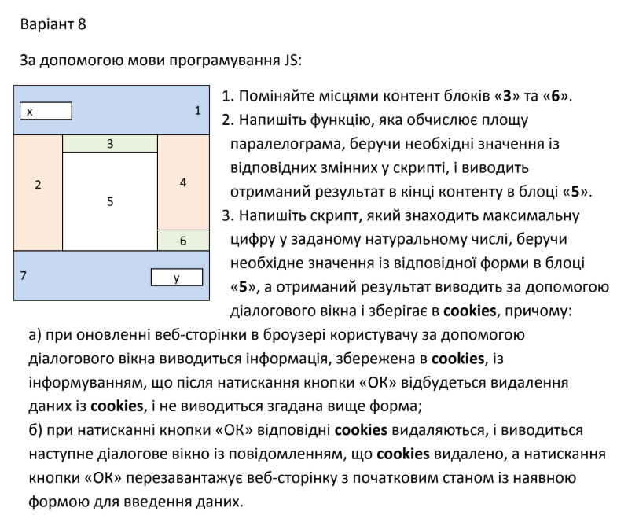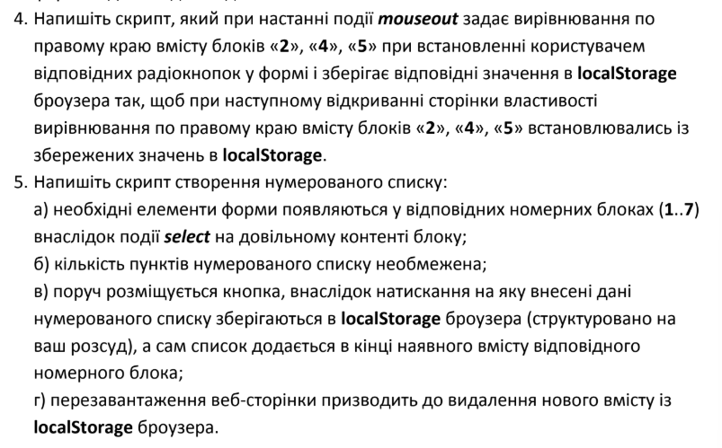

**Виконання роботи**

1. У блоці 2 є кнопка «Поміняти місцями 3 та 6», яка змінює місцями ці блоки. Працює однаково коректно, як у комп’ютерній та і у мобільній версії.
2. У блоці 2 є кнопка «Обчислити площу паралелограма з висотою 5 та стороною 8», яка бере необхідні змінні у скрипті та за допомогою функції виводить вміст у кінець 5 блоку. Працює однаково коректно, як у комп’ютерній та і у мобільній версії.
3. У блоці 5 присутня форма для введення, у якій обмеження на введення натуральних чисел. Працює однаково коректно, як у комп’ютерній та і у мобільній версії.
4. Радіокнопки розташовані у нижній частині 5 блоку. У комп’ютерній версії все функціонує коректно, проте лише коли користувач наводиться саме на кружечок зліва, а не на текст. У мобільній версії немає курсора, через що mouse out працює інакше: потрібно після натискання на радіокнопку змінити фокус (наприклад натиснути на поле вводу) для коректної роботи.
5. Подія select коректно працює лише у формах або у полях для вводу, тому було додано додаткові поля для вводу у 2 та 4 блоки для перевірки функціональності. Працює однаково коректно, як у комп’ютерній та і у мобільній версії.

**Посилання:**

Репозиторій зі сторінкою: https://github.com/NIKON-942/web5-f1/

Адаптована веб сторінка: https://nikon-942.github.io/web5-f1/

**Висновок**

Під час виконання цієї лабораторної роботи було закріплено теоретичні знання та набуто практичних навичок верстки веб-сторінок на основі готових графічних макетів.

Було проаналізовано наданий макет (Варіант 8), розроблено HTML-структуру сторінки та підготовлено необхідні графічні активи з обґрунтуванням вибору форматів SVG (для логотипу) та PNG (для зображень гонщиків з прозорим фоном).

З використанням Flexbox було створено гнучку сітку карток, яка коректно адаптується до мобільних пристроїв за допомогою media queries. Також було реалізовано елементи дизайну засобами CSS, такі як градієнтний фон, тіні, та "висячі" зображення за допомогою абсолютного позиціонування.

У результаті, було зверстано сторінку, яка повністю відповідає десктопному та мобільному макетам, і опубліковано її на GitHub Pages.